杭州电子科技大学
《机器学习课程实践》
实验报告

题 目 | 基于机器学习的径流预测
专 业 | 智能
学 号 | 待填写（三名成员）
姓 名 | 待填写（三名成员）
指导教师 | 待填写
成 绩 | 待填写

二〇二六 年 十一 月 十一
一、任务要求
本课题根据流域逐日径流和气象观测，预测未来1—7天的径流，属于监督学习中的时间序列多步回归任务。输入为预测原点t当天已观测值及其历史，输出为t+1至t+7的流量。
实验依次完成数据分析、因果特征工程、人工神经网络/随机森林/LSTM建模、简单平均与Stacking集成。三种基模型各构建七个直接模型与一个七输出模型，共24个；两类集成共16个。全程只使用教师CSV。
正式回溯测试的最高h=1 R²为0.5103（multi/RF），RMSE为589.20，MAE为194.99。本次未达到约0.8目标。所有结果以原始流量尺度报告，不将相关系数平方替代R²。

二、详细分工
成员姓名 | 学号 | 具体分工
待填写 | 待填写 | 待填写真实承担任务
待填写 | 待填写 | 待填写真实承担任务
待填写 | 待填写 | 待填写真实承担任务

三、过程设计
步骤 | 工具或方法 | 处理目标
数据读取 | pandas与日期断言 | 核验1827行、9列、连续日期和缺失
数据分析 | 直方图/箱型图/Pearson | 解释分布、极端值和滞后相关
特征工程 | 日历编码/滞后/滚动/MI/Z-score | 构建预测时点可得输入；折内拟合
个体建模 | ANN/RF/LSTM及GridSearchCV | 训练期选参，原生多输出
融合 | 简单平均/嵌套OOF/Ridge | 生成真实集成预测
冻结评价 | 359个原点/三指标 | 一次评价2004，归档报告与代码
表1 实验流程与处理目标

训练数据为2000—2003年。为保证七步标签全部留在训练期，训练预测原点最晚到2003-12-24。正式测试预测原点为2004-01-01至2004-12-24，共359行。每行标签为未来1—7天，同一原点同时用于所有策略。2004年内较早日期的已观测径流可作为随后原点的输入，这是滚动预报，不是用测试标签拟合模型。
开发采用两折TimeSeriesSplit，gap=7。Stacking采用三折外层OOF，每个外层训练段再独立两折网格搜索[5]。训练标签最晚日期必须早于验证起点。每次fit重新计算互信息、缩放和模型参数；验证与测试不参与这些统计。
方法依据与适用范围
随机森林通过多棵树的集成降低单棵树的方差[2]，适合作为本实验的非线性回归基线；人工神经网络通过反向传播学习非线性关系[7]，但在四年日样本上需要控制网络容量和训练预算。LSTM以门控状态处理历史序列[3]，本实验只让它读取起报日及此前的观测，不把未来气象当成已知输入。Stacking以基模型的折外预测构造第二层输入[4]，因此元学习器的拟合样本不能与基模型的拟合样本混同。三种个体方法和两种集成均采用同一测试日期与原始流量尺度，比较才有意义。
直接策略分别拟合h=1至7七个单输出模型，允许不同预见期选择不同参数；多输出策略一次拟合七列目标，利用目标间共享结构。两者各有七个最终预见期结果，但模型计数不同：每类个体模型为七个直接模型加一个多输出模型。简单平均与Stacking也遵循相同的八模型计数。递归策略需要把前一步预测再次送入下一步，误差会逐步传播，且并非本次指导书要求，故不列入正式比较。
整条实验流程采用同一预测原点定义。先用教师CSV建立按日排序的原始表，再从每个起报日向前取历史窗口，形成输入X及七列未来标签y。开发阶段只在训练年份内部划分时间折，网格搜索给出每个模型的超参数；选择完成后，正式模型在允许的全部训练行上重新拟合。最后保存每个起报日、目标日期、真实值和预测值，再由逐日文件计算指标。这样既能逐条追查某个洪峰日为什么产生大误差，也能避免只保留一张汇总表而无法核对指标分母。所有模型共享同一组359个测试起报日，比较模型时不因缺失日期改变样本组成。

四、编码实现及结果
开发环境与数据核验
操作系统Windows；Python 3.13.5；numpy 2.1.3，pandas 2.2.3，scikit-learn 1.6.1，torch 2.7.1+cu118，matplotlib 3.10.0，python-docx 1.2.0。保存的LSTM模型记录训练设备为cuda；报告生成时GPU核验为NVIDIA GeForce RTX 4060 Laptop GPU。所有随机种子固定为42。
CSV包含2000-01-01至2004-12-31的1827条日记录，字段无缺失。Swe恒零，仅在建模时排除，原始观测保持不变。Discharge的物理单位未在教师资料中明确，本报告保留原值并将RMSE/MAE标为原始流量单位，不擅自换算。
Daymet官方资料给出了逐日降水、气温、短波辐射、水汽压、雪水当量和日长等字段定义[1]；这里使用的是教师已经整理的单站CSV，不从官网追加年份或空间网格。检查日期连续性、字段缺失与常量列后再建模，是为了让每一个滞后量都对应确定的历史日期。对箱型图中的大流量值只标注为极端观测，不凭视觉判断为录入错误；删除洪峰会改变本题最关心的预报难度，也会使模型间比较失去原有数据口径。

field | 中文含义 | 单位
Date | 日期 | 年-月-日
Discharge | 径流流量 | 原始流量单位（教师资料未明确，未换算）
Dayl | 日长 | s/day
Prcp | 降水量 | mm/day
Srad | 短波辐射 | W/m²
Swe | 雪水当量 | kg/m²
Tmax | 日最高气温 | ℃
Tmin | 日最低气温 | ℃
Vp | 水汽压 | Pa
表2 教师数据字段及单位

字段 | mean | std | min | max
Discharge | 610.8927 | 1058.8363 | 29.0000 | 13700.0000
Dayl | 43186.7396 | 8526.6102 | 30791.5300 | 55608.4500
Prcp | 2.8573 | 6.2431 | 0.0000 | 64.1200
Srad | 316.1614 | 141.3489 | 37.0000 | 698.3500
Swe | 0.0000 | 0.0000 | 0.0000 | 0.0000
Tmax | 10.2232 | 11.7445 | -25.3800 | 34.0700
Tmin | -1.6356 | 10.9938 | -30.7100 | 19.0600
Vp | 693.9145 | 472.8163 | 40.0000 | 2212.9100
表3 原始数值字段的描述性统计

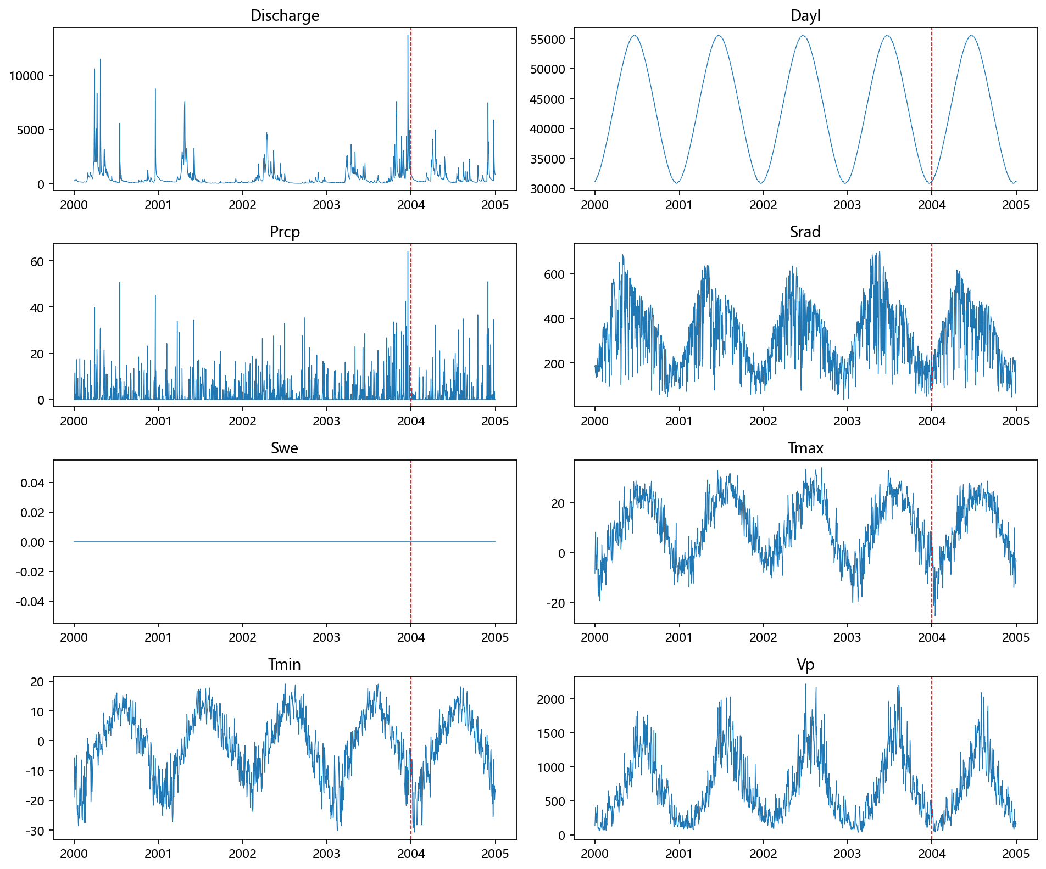
图1 原始数值字段的逐日时间序列
红线标出2004年测试期起点。径流存在少数高峰，Swe全期为零；这些观测在数据核验后保持原样。
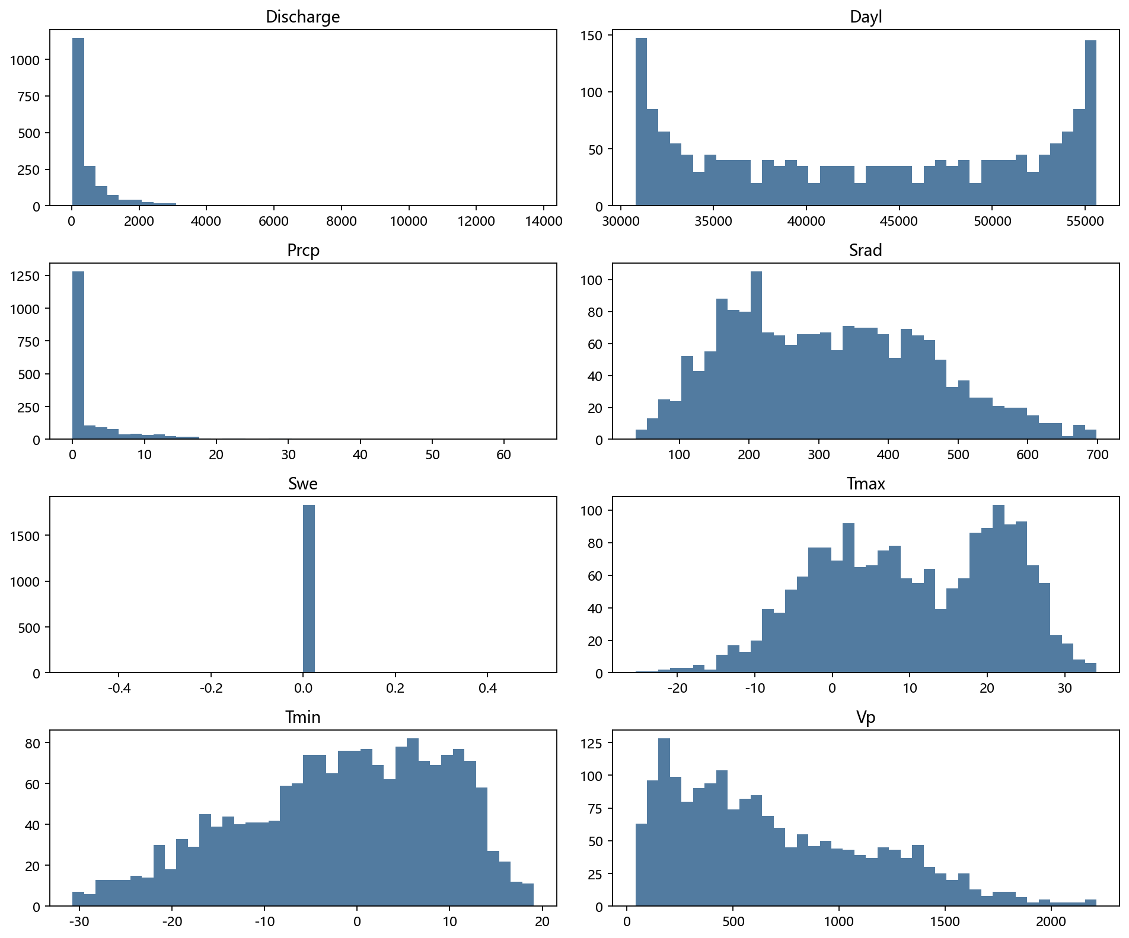
图2 原始数值字段的频数分布
径流和降水分布明显右偏，多数日期的数值较小，少数大值形成长尾。
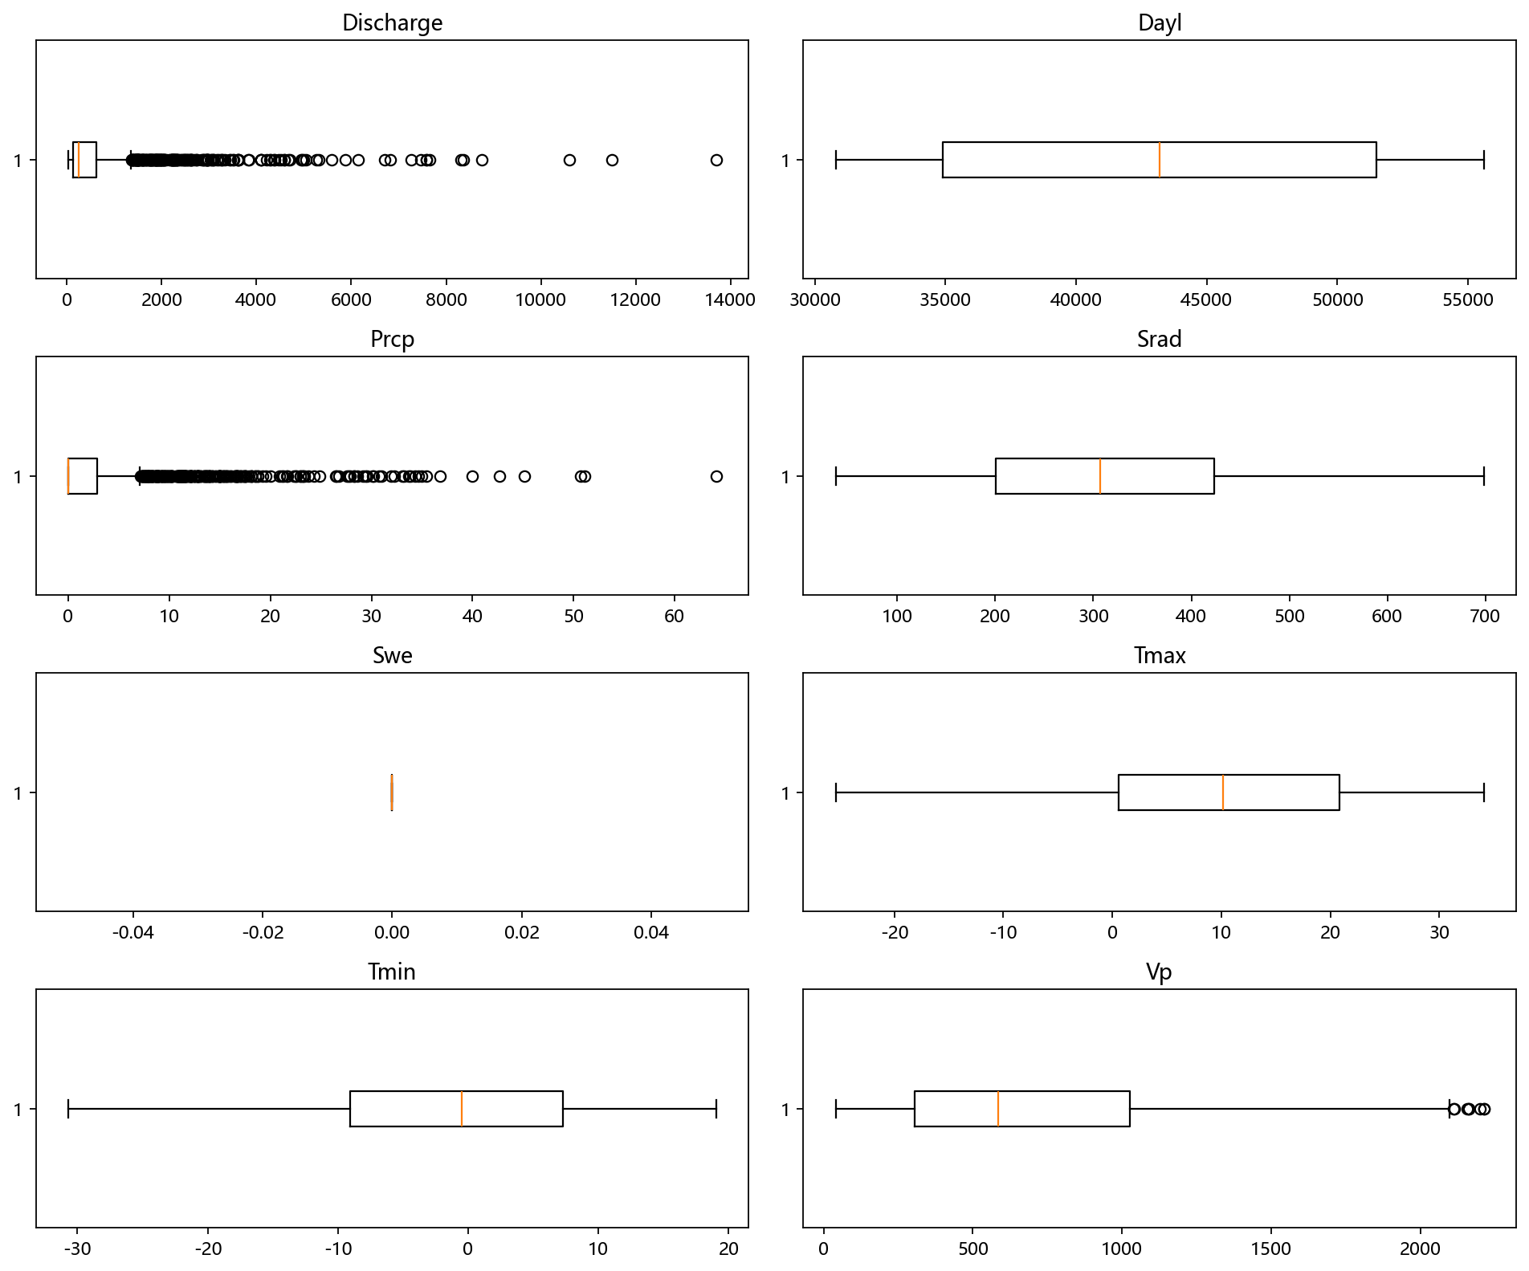
图3 原始数值字段的箱型图
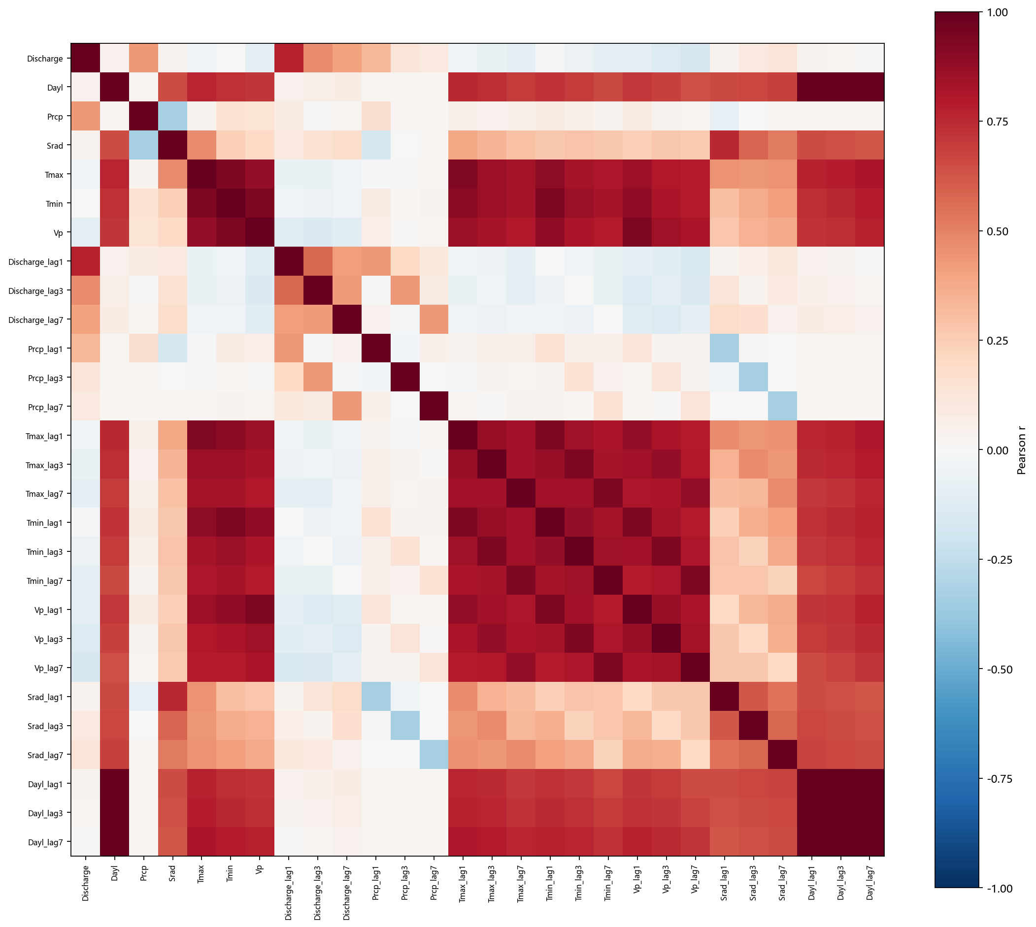
图4 径流、气象因子与历史滞后量的Pearson相关系数
相关系数只描述样本中的线性关系；模型的预测效果仍以时间折和2004年回溯指标评价。
特征构造与训练折内处理
构建月份正余弦与四季one-hot，冬季为12—2月。非恒定字段构建滞后0/1/2/3/7/14/30天；径流、降水、最高/最低气温构建3/7/14天滚动均值、标准差、最大值，窗口截止t。总计91列候选输入。14天LSTM样本仅由历史序列组成；候选可使用最后7天或14天。
月份不是普通大小顺序：12月与1月在季节上相邻，直接使用整数1至12会把两者放到数轴两端。因此月份用正弦和余弦表达周期，四季用独热编码表达离散类别。滞后0表示起报日当天已观测值，滞后1表示前一日；滚动窗口的右端固定在t，绝不使用t+1及以后的真实量。特征名称和日期索引同时检查，避免仅凭数组形状正确就误把未来标签移入输入。
常见缩放包括Min-Max、Z-score、鲁棒缩放；本次使用Z-score。常见选择法包括过滤、包装、嵌入；本次以逐目标互信息的平均值排序，选择16或24列。全部拟合限于本折训练行；正式模型以全部训练期拟合后只transform测试输入。
Min-Max把训练值映射到固定区间，便于比较量纲，却容易受训练期极值影响；Z-score按训练均值和标准差中心化，在本实验中作为统一数值输入；鲁棒缩放用分位数降低极端值对参数估计的影响。三者都只应在训练折拟合参数，验证折和2004数据只应用已拟合参数。互信息属于过滤式选择，先给候选输入与目标的依赖打分，再在训练折内按所需数量截取；本实验对七个输出分别评分并取平均排名，形成多输出共用特征，而不是在测试年重新选列。
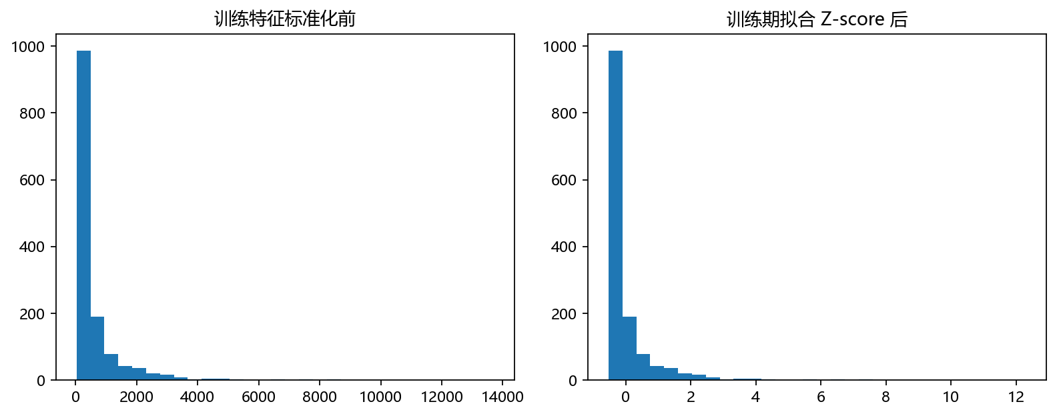
图5 训练特征Z-score标准化前后的分布
标准化改变数值尺度，不改变样本先后顺序；均值与标准差只从当前训练折估计。
feature | MI
Discharge_lag0 | 1.9113
Discharge_roll3_mean | 1.4693
Discharge_roll3_max | 1.3474
Discharge_lag1 | 1.3104
Discharge_roll7_mean | 1.1570
Discharge_lag2 | 1.0636
Discharge_roll7_max | 1.0621
Discharge_roll14_mean | 1.0247
Tmax_roll14_max | 1.0043
Discharge_roll14_max | 0.9546
Tmin_roll14_max | 0.9390
Discharge_lag3 | 0.9141
表4 候选特征的互信息得分前12项

网格搜索和目标变换
训练期先导搜索显示h=1验证R²约0.67—0.69，随后加入相对当天已知径流的残差候选。目标候选为原始值、平方根和log1p；残差方案在相应目标尺度预测相对Q(t)的变化，再逆变换恢复流量。最终模型均由冻结网格决定，测试结果不反向影响选择。
ANN为单隐层MLP；RF使用120棵树并搜索叶节点最小样本数；LSTM为单层循环网络、线性输出头和Adam优化器。七输出网络不是七个独立包装器。LSTM以purged CV选择30或70轮训练，不采用随机验证集早停。
模型 | CV R² | 目标变换 | k | 参数
直/RF/h1 | 0.6925 | log | 24 | leaf=1, residual=True, trees=120
直/RF/h2 | 0.5023 | log | 24 | leaf=1, residual=True, trees=120
直/RF/h3 | 0.3798 | log | 24 | leaf=1, residual=True, trees=120
直/RF/h4 | 0.3275 | log | 24 | leaf=1, residual=True, trees=120
直/RF/h5 | 0.2717 | log | 24 | leaf=1, residual=True, trees=120
直/RF/h6 | 0.2550 | log | 24 | leaf=1, residual=True, trees=120
直/RF/h7 | 0.2843 | log | 24 | leaf=1, residual=True, trees=120
直/ANN/h1 | 0.7076 | log | 24 | alpha=0.1, hidden=64, iterations=350, residual=True
直/ANN/h2 | 0.4665 | sqrt | 24 | alpha=0.1, hidden=64, iterations=350
直/ANN/h3 | 0.3748 | log | 24 | alpha=0.1, hidden=64, iterations=350, residual=True
直/ANN/h4 | 0.2903 | sqrt | 24 | alpha=0.1, hidden=32, iterations=350
直/ANN/h5 | 0.2555 | log | 24 | alpha=0.1, hidden=32, iterations=350
直/ANN/h6 | 0.1943 | log | 24 | alpha=0.1, hidden=32, iterations=350
直/ANN/h7 | 0.2184 | log | 24 | alpha=0.1, hidden=64, iterations=350
直/LSTM/h1 | 0.6747 | sqrt | 16 | alpha=0.1, epochs=70, hidden=32, seq_len=14
直/LSTM/h2 | 0.2720 | log | 16 | alpha=0.1, epochs=70, hidden=32, seq_len=14
直/LSTM/h3 | 0.1870 | log | 16 | alpha=0.1, epochs=70, hidden=32, seq_len=14
直/LSTM/h4 | 0.1006 | log | 16 | alpha=0.1, epochs=70, hidden=32, seq_len=14
直/LSTM/h5 | 0.0051 | log | 16 | alpha=0.1, epochs=70, hidden=32, seq_len=14
直/LSTM/h6 | -0.0403 | raw | 16 | alpha=0.1, epochs=30, hidden=32, seq_len=7
直/LSTM/h7 | 0.1168 | raw | 16 | alpha=0.1, epochs=30, hidden=32, seq_len=7
多/RF/h7 | 0.4019 | log | 24 | leaf=1, residual=True, trees=120
多/ANN/h7 | 0.3058 | log | 24 | alpha=0.1, hidden=32, iterations=350
多/LSTM/h7 | 0.2298 | log | 16 | alpha=0.1, epochs=70, hidden=32, seq_len=14
表5 训练期交叉验证的模型超参数搜索结果
说明：CV R²只用于训练期超参数选择，不是2004年正式测试成绩。

正式预测与集成结果
R²=1−Σ(y−ŷ)²/Σ(y−ȳ)²；RMSE为均方误差平方根，MAE为绝对误差均值。R²允许为负数，不截断也不将其改为相关系数平方。所有预测通过相同非负约束处理，指标保持原始尺度。
R²的分母使用本次同一预见期359个真实值相对其均值的总平方差，因此不同预见期要分别计算，不能把七天预测先拼接后冒充逐日结果。水文领域常用的Nash–Sutcliffe效率与此形式一致[6]。RMSE会更重地惩罚少数大误差，MAE反映平均绝对偏差；当洪峰稀少且幅值高时，三个指标可能给出不同的模型排序。报告同时列出持续性基线，即用起报日实测流量预测未来各日，以确认复杂模型是否真正超过简单参照。
简单平均对三个基模型原尺度预测等权平均。Stacking仅用训练期嵌套OOF预测拟合Ridge；直接策略每h三列元特征，多输出为21列基预测到七个目标。两种集成均为实际生成结果，未退回单模型代替。
多步直接预测
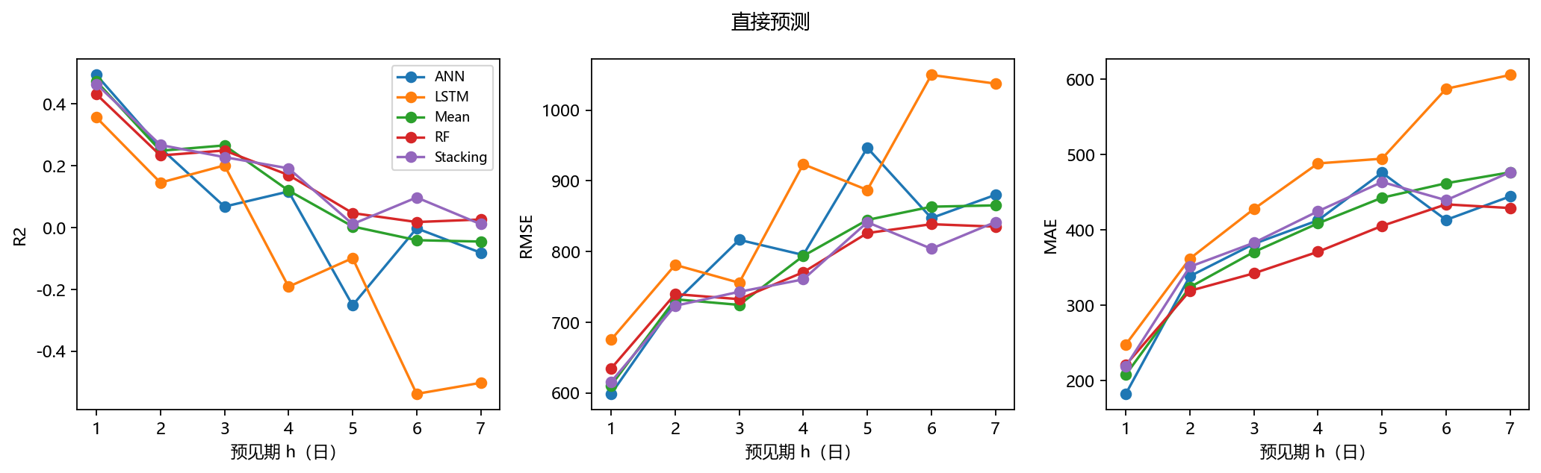
图6 直接策略各预见期的R²、RMSE和MAE
短期预见期整体优于远期；部分远期R²为负，表示该模型在对应预见期弱于真实值均值基准。
direct / ANN
h | R2 | RMSE | MAE
1 | 0.4942 | 598.8176 | 182.3914
2 | 0.2577 | 728.2681 | 338.4987
3 | 0.0682 | 816.6148 | 381.3998
4 | 0.1171 | 795.2342 | 412.6272
5 | -0.2511 | 946.7878 | 475.8820
6 | -0.0021 | 847.4309 | 413.1931
7 | -0.0810 | 880.2005 | 444.3475
表6 直接策略ANN各预见期测试指标

direct / RF
h | R2 | RMSE | MAE
1 | 0.4318 | 634.6771 | 220.8107
2 | 0.2337 | 739.9311 | 319.0979
3 | 0.2498 | 732.7452 | 342.3241
4 | 0.1704 | 770.8332 | 370.8884
5 | 0.0472 | 826.2252 | 405.2310
6 | 0.0183 | 838.7727 | 433.8017
7 | 0.0265 | 835.2885 | 428.9357
表7 直接策略RF各预见期测试指标

direct / LSTM
h | R2 | RMSE | MAE
1 | 0.3566 | 675.3769 | 247.9225
2 | 0.1458 | 781.2381 | 361.8354
3 | 0.2015 | 755.9611 | 427.7080
4 | -0.1910 | 923.5933 | 488.1249
5 | -0.0985 | 887.1650 | 494.3929
6 | -0.5378 | 1049.7845 | 587.1023
7 | -0.5021 | 1037.5586 | 605.4733
表8 直接策略LSTM各预见期测试指标

direct / Mean
h | R2 | RMSE | MAE
1 | 0.4739 | 610.7352 | 207.8408
2 | 0.2489 | 732.5713 | 323.9302
3 | 0.2662 | 724.6497 | 370.6467
4 | 0.1201 | 793.8433 | 408.6075
5 | 0.0040 | 844.7856 | 442.6253
6 | -0.0404 | 863.4848 | 461.8179
7 | -0.0449 | 865.3837 | 476.3043
表9 直接策略简单平均各预见期测试指标

direct / Stacking
h | R2 | RMSE | MAE
1 | 0.4650 | 615.8546 | 218.8492
2 | 0.2676 | 723.3911 | 351.1035
3 | 0.2283 | 743.1626 | 382.8248
4 | 0.1920 | 760.7123 | 424.6628
5 | 0.0116 | 841.5334 | 463.4503
6 | 0.0978 | 804.0869 | 439.3096
7 | 0.0113 | 841.7705 | 476.4405
表10 直接策略Stacking各预见期测试指标

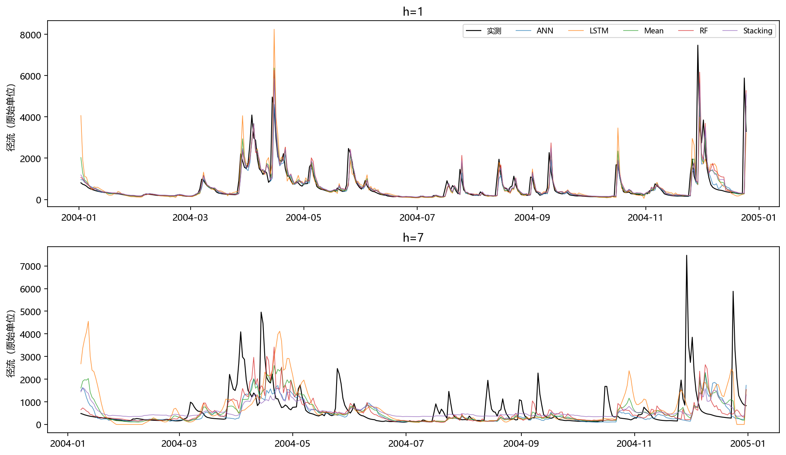
图7 直接策略h=1与h=7的实测和预测过程线
h=7对洪峰时间和幅值的偏差更明显。过程线用于定位误差日，定量比较以同预见期指标为准。
原生多输出预测
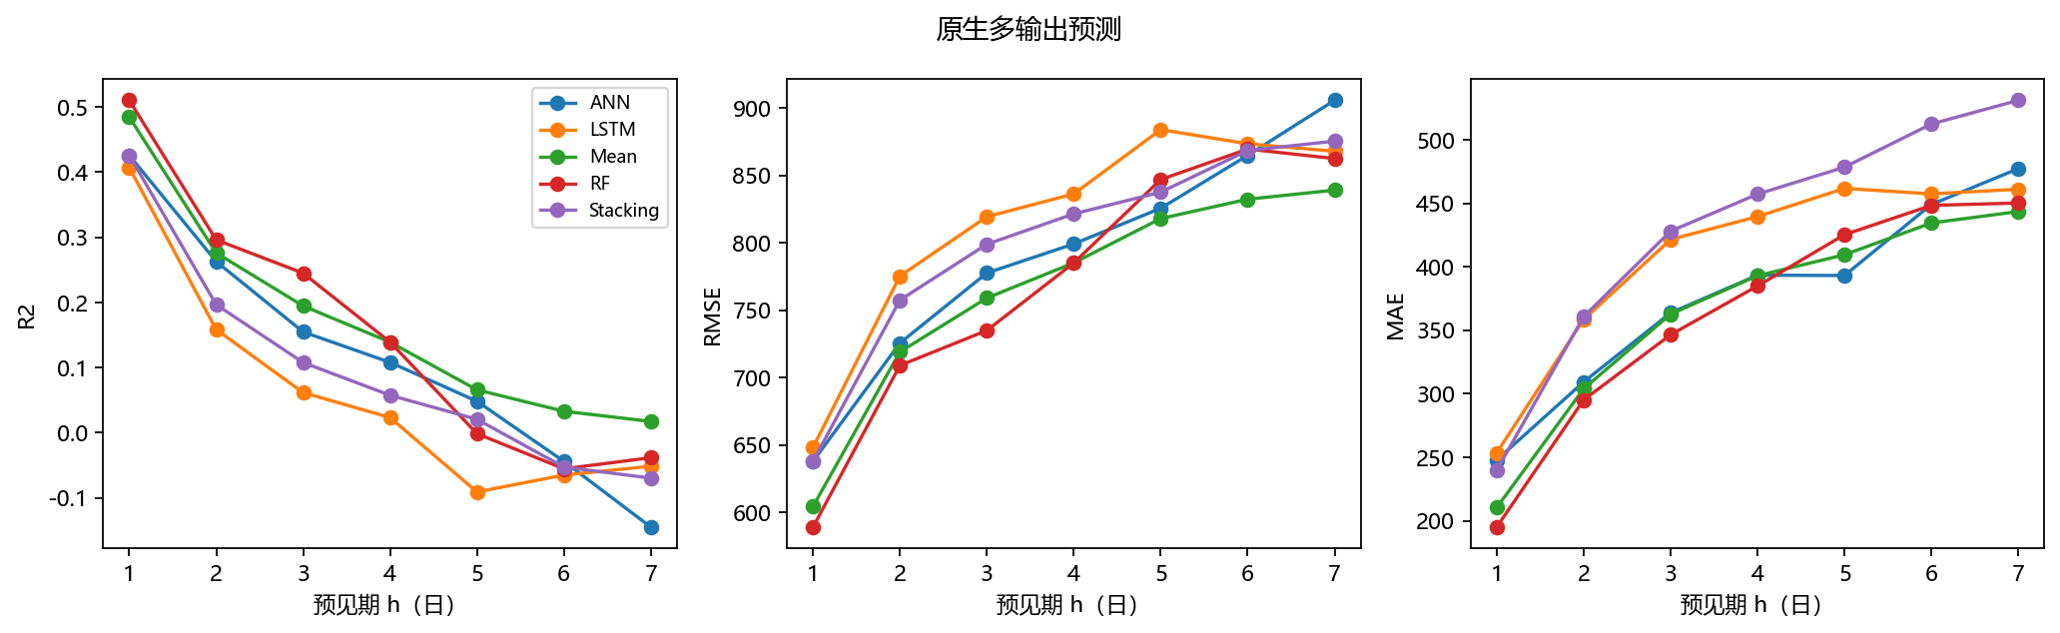
图8 原生多输出策略各预见期的R²、RMSE和MAE
h=1的RF达到本次正式测试最高R²（0.5103）；预见期变长后，各模型的误差总体增大。
multi / ANN
h | R2 | RMSE | MAE
1 | 0.4259 | 637.9762 | 247.8826
2 | 0.2629 | 725.6978 | 309.3463
3 | 0.1549 | 777.6882 | 363.7698
4 | 0.1081 | 799.2502 | 393.4532
5 | 0.0484 | 825.7130 | 393.1923
6 | -0.0439 | 864.9305 | 449.1616
7 | -0.1447 | 905.7787 | 477.3537
表11 原生多输出策略ANN各预见期测试指标

multi / RF
h | R2 | RMSE | MAE
1 | 0.5103 | 589.1977 | 194.9932
2 | 0.2962 | 709.1346 | 295.1697
3 | 0.2450 | 735.0453 | 346.5209
4 | 0.1393 | 785.1518 | 384.9404
5 | -0.0013 | 847.0046 | 425.3475
6 | -0.0553 | 869.6152 | 448.4284
7 | -0.0382 | 862.5863 | 450.3142
表12 原生多输出策略RF各预见期测试指标

multi / LSTM
h | R2 | RMSE | MAE
1 | 0.4071 | 648.3166 | 253.5282
2 | 0.1585 | 775.3929 | 358.5284
3 | 0.0617 | 819.4395 | 421.5686
4 | 0.0234 | 836.3399 | 439.5946
5 | -0.0908 | 884.0391 | 461.8183
6 | -0.0649 | 873.5556 | 457.4915
7 | -0.0513 | 868.0084 | 461.1568
表13 原生多输出策略LSTM各预见期测试指标

multi / Mean
h | R2 | RMSE | MAE
1 | 0.4846 | 604.4994 | 210.3443
2 | 0.2761 | 719.1877 | 303.9155
3 | 0.1948 | 759.1292 | 362.7424
4 | 0.1391 | 785.2226 | 393.0208
5 | 0.0660 | 818.0692 | 409.5408
6 | 0.0331 | 832.4165 | 434.5707
7 | 0.0174 | 839.1684 | 443.5777
表14 原生多输出策略简单平均各预见期测试指标

multi / Stacking
h | R2 | RMSE | MAE
1 | 0.4259 | 637.9748 | 239.8919
2 | 0.1967 | 757.5899 | 360.7756
3 | 0.1079 | 799.0329 | 428.1060
4 | 0.0576 | 821.5540 | 457.2885
5 | 0.0207 | 837.6694 | 478.5355
6 | -0.0526 | 868.5013 | 512.5432
7 | -0.0695 | 875.5047 | 531.1983
表15 原生多输出策略Stacking各预见期测试指标

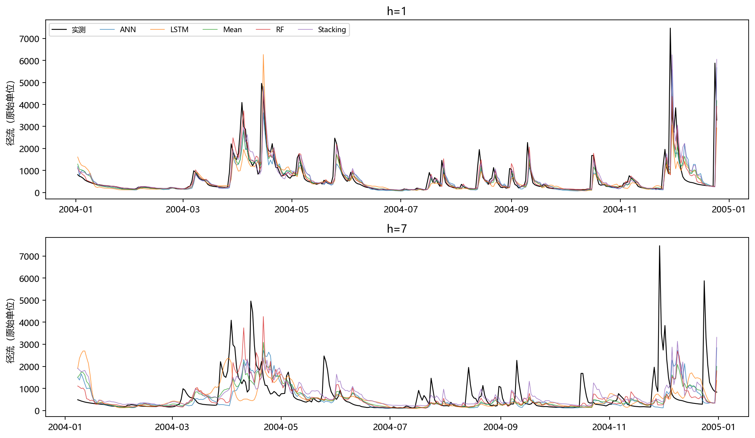
图9 原生多输出策略h=1与h=7的实测和预测过程线
年末洪峰附近的预测偏差较大，具体日期可与后面的大误差日表对照。
持续性基线与误差分析
h | R2 | RMSE | MAE
1 | 0.3988 | 652.8319 | 214.4568
2 | 0.0603 | 819.4180 | 333.9638
3 | -0.0533 | 868.2383 | 403.7827
4 | -0.2447 | 944.1941 | 458.1811
5 | -0.3992 | 1001.2553 | 494.0056
6 | -0.4778 | 1029.0756 | 521.8830
7 | -0.5815 | 1064.6259 | 538.0864
表16 持续性基线各预见期测试指标

正式h=1最高R²模型的20个最大误差日占其平方误差总和的91.1%。该统计只用于冻结后的解释，未用来重选模型。极端值被保留；若模型对少数洪峰误差较大，R²与RMSE会明显下降，MAE则相对不敏感。
origin | target_date | truth | prediction
2004-11-28 | 2004-11-29 | 7470.0000 | 799.5539
2004-12-23 | 2004-12-24 | 5880.0000 | 277.6002
2004-04-13 | 2004-04-14 | 4960.0000 | 1224.3831
2004-12-01 | 2004-12-02 | 3850.0000 | 1932.6751
2004-05-24 | 2004-05-25 | 2470.0000 | 670.8723
2004-09-09 | 2004-09-10 | 2270.0000 | 567.9027
2004-10-15 | 2004-10-16 | 1680.0000 | 157.8545
2004-03-27 | 2004-03-28 | 2210.0000 | 997.3121
表17 正式h=1最高R²模型的大误差日（8例）

正式结果与后续研究的边界
正式冻结结果中，h=1最高为原生七输出RF：R²=0.510331、RMSE=589.198、MAE=194.993；同日期持续性基线R²=0.398849。直接ANN的h=1 R²为0.494210，不能仅因其MAE更低就改称为R²最优。正式结果包含三类个体模型、两种集成和两种策略的70行逐预见期指标。上述数值来自同一冻结运行，并非把不同实验中各自最好的预见期拼成一个模型。
正式运行之后，项目又进行第一天精度研究。一次固定单种子ANN回溯得到R²=0.506473；另一份加入当天降雨的固定三种子ANN回溯得到R²=0.503079，两者都在相同359个起报点上低于正式RF的0.510331。其余训练期方案，包括目标一致互信息、单输出RF和梯度提升树，保留为开发期对照，没有新的2004成绩，也未替换教师要求的40个正式模型。开发期某一年或某个种子的高分不能写成正式测试精度；2004此前已被查看，所有相关成绩均属于回溯评价而非独立盲测。
从图中的过程线可以看到，模型对平稳低流量区间的走势通常更容易跟随，而洪峰到来的时间和幅度更难同时命中。把大误差日单独列出，是为解释R²和RMSE为何受少数日期显著影响；这些日期仍完整保留在359个测试起报日中，不以“异常样本”为由删去。持续性基线在h=1已有一定分数，说明当天实测流量本身包含短期记忆；模型超过基线的幅度才是额外信息的实际贡献。随着预见期拉长，未来降水尚未发生，固定参数且只使用历史气象的模型信息会减少。因此本报告展示h=1至7的全部结果，包括负R²，不把后六天隐藏在一个均值里，也不对结果曲线施加单调约束。

关键步骤代码与注释
以下代码节选自正式运行 formal_20261105_clean 保存的 source 文件。为展示关键逻辑，省略导入语句及部分外围代码；每段后说明其在第三部分流程中的作用。
数据校验与未来七天标签
# data.py 第9—18行
def load_raw():
df = pd.read_csv(DATA_PATH, parse_dates=['Date']).set_index('Date')
expected = ['Discharge','Dayl','Prcp','Srad','Swe','Tmax','Tmin','Vp']
if df.shape != (1827, 8) or list(df.columns) != expected:
raise ValueError('CSV 行数或字段与教师数据合同不符')
if not df.index.equals(pd.date_range('2000-01-01','2004-12-31', name='Date')):
raise ValueError('日期缺失、重复或不按日递增')
if not np.isfinite(df.to_numpy()).all() or (df.Discharge < 0).any():
raise ValueError('无效观测，禁止静默修改原始数据')
return df
# data.py 第21—32行
def build_dataset(raw, sequence_length=14):
features, catalog = build_features(raw)
targets = pd.concat([raw.Discharge.shift(-h).rename(f'h{h}') for h in range(1,8)], axis=1)
ready = features.notna().all(axis=1).to_numpy()
ids = np.array([i for i in range(sequence_length - 1, len(raw) - 7)
if ready[i-sequence_length+1:i+1].all()], dtype=int)
X = np.stack([features.iloc[i-sequence_length+1:i+1].to_numpy(np.float32) for i in ids])
dates = raw.index[ids]
train = np.flatnonzero(dates + pd.Timedelta(days=7) <= pd.Timestamp('2003-12-31'))
test = np.flatnonzero((dates >= '2004-01-01') & (dates <= '2004-12-24'))
return dict(X=X, y=targets.iloc[ids].to_numpy(), dates=dates, train=train, test=test,
features=features, catalog=catalog, names=features.columns.to_list())
注释：读取时先核对教师CSV的字段、行数、日期和数值；shift(-h)把第h天径流作为标签。训练行的t+7不得晚于2003年末；测试统一使用2004年359个起报日。
数据分析与图表
# data_analysis.py 第46—65行
for mode in ('timeseries','histogram','boxplot'):
fig,axes = plt.subplots(4,2,figsize=(12,10))
for col,ax in zip(raw.columns,axes.ravel()):
if mode == 'timeseries':
ax.plot(raw.index,raw[col],lw=.6)
ax.axvline(pd.Timestamp('2004-01-01'),color='red',ls='--',lw=.8)
elif mode == 'histogram':
ax.hist(raw[col],bins=40,color='#527ba0')
else:
ax.boxplot(raw[col],vert=False)
ax.set_title(col)
savefig(fig,out/f'{mode}.png')
corr = correlation_frame(raw).corr()
corr.to_csv(out/'pearson.csv',encoding='utf-8-sig')
fig,ax = plt.subplots(figsize=(14,12))
im = ax.imshow(corr,vmin=-1,vmax=1,cmap='RdBu_r')
ax.set_xticks(range(len(corr)),corr.columns,rotation=90,fontsize=7)
ax.set_yticks(range(len(corr)),corr.index,fontsize=7)
fig.colorbar(im,ax=ax,label='Pearson r')
savefig(fig,out/'pearson.png')
注释：时序图、直方图、箱型图均遍历八个原始数值字段，包括恒零的Swe。相关性图使用历史滞后列；红线标出训练与测试年份分界。
月份、季节、滞后与窗口特征
# features.py 第13—30行
for col in raw.columns:
if col == 'Swe':
continue
for lag in (0, 1, 2, 3, 7, 14, 30):
add(f'{col}_lag{lag}', raw[col].shift(lag), col, lag)
for col in ('Discharge', 'Prcp', 'Tmax', 'Tmin'):
for window in (3, 7, 14):
rolling = raw[col].rolling(window)
for stat in ('mean', 'std', 'max'):
add(f'{col}_roll{window}_{stat}', getattr(rolling, stat)(), col, window=window)
for period in (12,):
angle = 2 * np.pi * (raw.index.month - 1) / period
add('month_sin', np.sin(angle), 'Date')
add('month_cos', np.cos(angle), 'Date')
season = (raw.index.month % 12) // 3
for i, name in enumerate(('winter','spring','summer','autumn')):
add(f'season_{name}', (season == i).astype(float), 'Date')
return pd.DataFrame(values, index=raw.index), pd.DataFrame(catalog)
注释：Swe只从建模特征中排除，不改原始CSV。正向shift只取过去；滚动统计截止起报日t。月份用正余弦、季节用独热编码。
折内互信息、标准化与个体模型
# models.py 第57—80行
self.outputs_ = y.shape[1]
# 多输出用逐 h MI 的均值，不偷用验证标签，也不只偏向单一输出。
self.mi_ = np.mean([mutual_info_regression(X[:,-1], y[:,h], random_state=self.seed)
for h in range(y.shape[1])], axis=0)
self.selected_ = np.sort(np.argsort(self.mi_, kind='stable')[-min(self.top_k,X.shape[-1]):])
part = X[:,:,self.selected_]
self.x_scaler_ = StandardScaler().fit(part.reshape(-1,len(self.selected_)))
target = self.target(y)
if self.residual:
target = target - self.target(X[:,-1,:1])
self.y_scaler_ = StandardScaler().fit(target)
x = self.x_scaler_.transform(part.reshape(-1,len(self.selected_))).reshape(part.shape).astype('float32')
z = self.y_scaler_.transform(target).astype('float32')
if self.family == 'RF':
self.estimator_ = RandomForestRegressor(n_estimators=self.trees, min_samples_leaf=self.leaf,
max_features=1.0, random_state=self.seed, n_jobs=4)
self.estimator_.fit(x[:,-1], z.ravel() if self.outputs_ == 1 else z)
elif self.family == 'ANN':
self.estimator_ = MLPRegressor(hidden_layer_sizes=(self.hidden,), max_iter=self.iterations,
early_stopping=False, shuffle=False, alpha=self.alpha, random_state=self.seed,
learning_rate_init=0.003, batch_size=min(64,len(x)), tol=1e-5)
self.estimator_.fit(x[:,-1], z.ravel() if self.outputs_ == 1 else z)
elif self.family == 'LSTM':
self._fit_lstm(x,z)
注释：RunoffRegressor.fit每次只收到当前训练折。七输出时对各预见期互信息取平均；选列、X与目标缩放均在该折fit。RF、ANN和LSTM按模型家族走各自训练分支。
七天隔离的网格搜索
# data.py 第35—42行
def development_splits(dates, n_splits=2):
# gap=7 保证训练末行的 t+7 早于验证首行的 t。
dates = pd.DatetimeIndex(dates)
splits = list(TimeSeriesSplit(n_splits=n_splits, gap=7).split(dates))
for tr, va in splits:
if dates[tr[-1]] + pd.Timedelta(days=7) >= dates[va[0]]:
raise ValueError('时序折标签重叠')
return splits
# experiment.py 第54—64行
def search(family, X, y, splits, grid, path):
start = time.monotonic()
with warnings.catch_warnings(record=True) as caught:
warnings.simplefilter('always',ConvergenceWarning)
gs = GridSearchCV(RunoffRegressor(family=family),grid,scoring=score_r2,cv=splits,
refit=True,n_jobs=1,error_score='raise',return_train_score=False)
gs.fit(X,y)
pd.DataFrame(gs.cv_results_).to_csv(path,index=False,encoding='utf-8-sig')
save_json(path.with_suffix('.json'),dict(best_params=gs.best_params_,best_cv_R2=gs.best_score_,
seconds=time.monotonic()-start,convergence_warnings=sum(isinstance(w.message,ConvergenceWarning) for w in caught)))
return gs
注释：TimeSeriesSplit按时间前进，gap=7并再次断言训练标签与验证原点不重叠。GridSearchCV用训练期折选参，错误直接抛出，同时保留完整搜索记录和收敛警告。
直接策略与原生多输出策略
# experiment.py 第102—112行
for strategy in ('direct','multi'):
horizon_groups = [(h,slice(h-1,h)) for h in range(1,8)] if strategy == 'direct' else [(7,slice(0,7))]
oof_family, fitted = {}, {}
for family in ('RF','ANN','LSTM'):
oof_family[family] = np.full(y.shape,np.nan)
for h,sl in horizon_groups:
key = f'{strategy}_{family}_h{h}'
print('DEVELOP',key,flush=True)
gs = search(family,X,y[:,sl],development_splits(dates),grids[family],run/'cv'/f'{key}.csv')
selected[key] = dict(params=gs.best_params_,cv_R2=float(gs.best_score_))
joblib.dump(gs.best_estimator_,run/'models'/f'{key}.joblib')
注释：直接策略逐h训练七个单输出模型；multi一次拟合七列目标。各模型选择结果和最终权重以不同名称保存，避免将七个单输出模型误称为原生多输出。
折外预测、简单平均与Stacking
# experiment.py 第122—125行
for fold,(tr,va,inner) in enumerate(oof_specs):
nested = search(family,X[tr],y[tr,sl],inner,grids[family],run/'cv'/f'{key}_oof{fold}.csv')
p = nested.predict(X[va])
oof_family[family][va,sl] = p
# experiment.py 第129—139行
valid = np.isfinite(oof_family['RF']).all(1)
matrices = [oof_family[f][valid] for f in ('RF','ANN','LSTM')]
pd.DataFrame({'origin':dates[valid].astype(str)}).to_csv(run/'oof'/f'{strategy}_dates.csv',index=False)
np.savez_compressed(run/'oof'/f'{strategy}.npz',truth=y[valid],**{f:oof_family[f][valid] for f in ('RF','ANN','LSTM')})
if strategy == 'multi':
meta = fit_stacking(matrices,y[valid])
joblib.dump(meta,run/'models'/'multi_Stacking.joblib')
else:
for h in range(1,8):
meta = fit_stacking([p[:,h-1:h] for p in matrices],y[valid,h-1:h])
joblib.dump(meta,run/'models'/f'direct_Stacking_h{h}.joblib')
# models.py 第131—144行
def simple_average(predictions):
if len(predictions) != 3 or len({p.shape for p in predictions}) != 1:
raise ValueError('简单平均需要三个同形状基模型结果')
return np.mean(predictions,axis=0)
def fit_stacking(predictions, truth):
X = np.concatenate(predictions,axis=1)
if not np.isfinite(X).all() or len(X) != len(truth):
raise ValueError('OOF 元特征缺失或错位')
# 输入量纲相同但标准化使正则项不被流量单位左右。
model = make_pipeline(StandardScaler(),Ridge(alpha=10.0)).fit(X,truth)
model.coef_ = model[-1].coef_
return model
注释：外层验证行只接受在更早训练行内重新选参并拟合的预测，随后以OOF预测训练Ridge元学习器。简单平均严格取ANN、RF、LSTM三个同形状预测的算术平均。
按预见期计算正式指标
# evaluation.py 第5—11行
def metric_rows(strategy, model, truth, prediction, first_h=1):
truth = np.asarray(truth).reshape(len(truth),-1)
prediction = np.asarray(prediction).reshape(truth.shape)
return [dict(strategy=strategy,model=model,h=first_h+j,n=len(truth),
R2=float(r2_score(truth[:,j],prediction[:,j])),
RMSE=float(np.sqrt(mean_squared_error(truth[:,j],prediction[:,j]))),
MAE=float(mean_absolute_error(truth[:,j],prediction[:,j]))) for j in range(truth.shape[1])]
注释：模型预测先逆变换回原始流量尺度，再对h=1至7分别计算R²、RMSE、MAE；不能以七天合并分数替代逐预见期结果。
五、程序调试
日期与多步标签边界：起初的实现需求只写按年份切分，不足以证明七步标签未跨界。先写因果与日期失败测试，再实现训练标签截止日断言、gap=7和359个共同测试原点，边界测试通过。
输入/输出一致性：为ANN、RF、LSTM分别编写原生七输出、单输出列形状、训练折缩放和序列化恢复测试，确认预测矩阵与实测日期对应。残差扩展先由失败测试暴露不支持参数，再验证在零变化目标下能重构当天流量。
ANN收敛：快速单元测试故意只运行10轮，会出现ConvergenceWarning；正式训练的警告数量记录在每个搜索JSON中，不隐藏为已完全收敛。网格预算固定，未在正式测试后追加轮次。
正式96组搜索累计记录37条收敛警告（含未胜出的候选和OOF内搜索），说明有限预算下部分ANN候选未充分收敛。它们是优化预算限制，不能据此把测试分数解释为理论上限。

六、总结
使用技术：pandas日期索引、numpy序列、matplotlib可视化、Pearson分析、月份正余弦/季节one-hot、滞后/滚动、互信息、Z-score、MLP、随机森林、PyTorch LSTM、GridSearchCV、purged TimeSeriesSplit、嵌套OOF、Ridge Stacking和Git版本记录。
本次全部模型最高h=1 R²为0.5103。未实现约0.8的性能目标，应将这一点作为结果限制，而不是用训练分数替代测试分数。预见期越长，可用历史对未来的解释力可能下降，但不强迫指标单调。
当前限制包括四年训练数据较少、气象只截至t、有限网格和单随机种子。后续如有新的合法独立数据，可预先设计验证期，再研究更多历史窗口、洪峰加权损失或多种子稳定性；本次不能用2004结果继续选参。由于2004已在旧实验查看，本次属于冻结配置后的回溯评价。
本实验说明，时间序列任务的日期可用性和评价协议与网络结构同样重要。应用于防洪等实际场景时，应同时检查平均误差、洪峰漏报和预报时效，不能仅依据一个R²宣布可部署。个人心得及成员协作体会待三位成员按实际参与补充。
从失败研究中得到的具体认识是：更复杂的表示并不会自动带来更高的测试分数。训练期加入当天降雨在困难年份有小幅改善，但授权回溯后仍低于正式RF；固定网格的平方根增量提升树在训练期三年都超过其原流量目标版本，困难年却仍低于既有ANN验证成绩。两项比较的因果范围不同，不能把训练期进步、回溯期进步和未来部署效果划等号。后续改进应先在新的合法独立年份预先锁定评价方案，再检验洪峰日和全年指标是否共同改善。
本项目还暴露出模型选择与性能表述之间的区别。开发期的交叉验证用于从有限候选中选配置，分数会受年份水文过程、搜索次数和随机种子影响；它不是对未见年份的承诺。2004回溯只能回答固定模型在这一历史年份的表现，不能证明同样分数会在另一流域或未来洪水中重现。实际使用前还需要确认气象与流量观测能按预测时刻及时到达，检查缺测与设备故障时如何回退，并按防洪业务对漏报洪峰的代价建立单独评价。由于这些数据和场景没有在本课程资料中提供，本报告不声称完成业务部署。真实小组分工和个人收获也应由三名成员按实际工作补写，避免把统一的技术记录误当成每个人相同的贡献。
参考文献
[1] Thornton M M, Shrestha R, Wei Y, et al. Daymet Daily Surface Weather Data on a 1 km Grid for North America Version 4. ORNL DAAC, 2020. DOI:10.3334/ORNLDAAC/1840.
[2] Breiman L. Random Forests. Machine Learning, 2001, 45:5–32. DOI:10.1023/A:1010933404324.
[3] Hochreiter S, Schmidhuber J. Long Short-Term Memory. Neural Computation, 1997, 9(8):1735–1780. DOI:10.1162/neco.1997.9.8.1735.
[4] Wolpert D H. Stacked Generalization. Neural Networks, 1992, 5(2):241–259. DOI:10.1016/S0893-6080(05)80023-1.
[5] Pedregosa F, Varoquaux G, Gramfort A, et al. Scikit-learn Machine Learning in Python. Journal of Machine Learning Research, 2011, 12:2825–2830.
[6] Nash J E, Sutcliffe J V. River Flow Forecasting Through Conceptual Models Part I A Discussion of Principles. Journal of Hydrology, 1970, 10(3):282–290. DOI:10.1016/0022-1694(70)90255-6.
[7] Rumelhart D E, Hinton G E, Williams R J. Learning Representations by Back-Propagating Errors. Nature, 1986, 323:533–536. DOI:10.1038/323533a

